**Město Březnice**

**Zastupitelstvo města Březnice**

**Obecně závazná vyhláška města Březnice**

**o zákazu požívání alkoholu**

**na některých veřejných prostranstvích**

Zastupitelstvo města Březnice se na svém zasedání dne 10. 12. 2024 schválilo v souladu s ust. § 10 písm. a), § 35 a § 84 odst. 2) písm. h) zákona č. 128/2000 Sb., o obcích (obecní zřízení), ve znění pozdějších předpisů, tuto obecně závaznou vyhlášku:

**Čl. 1**

**Základní ustanovení**

1. Účelem této vyhlášky je v rámci zabezpečení místních záležitostí veřejného pořádku vytvořit opatření k ochraně veřejného pořádku, dobrých mravů, bezpečnosti v obci a mravního vývoje dětí a mladistvých, a to prostřednictvím stanovení zákazu požívání a zjevné umožňování konzumace alkoholických nápojů[1] na vymezených veřejných prostranstvích[2] na území města Březnice.
2. Tato obecně závazná vyhláška ukládá povinnosti k zabezpečení místních záležitostí veřejného pořádku   
   na území města Březnice spočívající v omezujících opatřeních při užívání veřejného prostranství.

**Čl. 2**

**Vymezení pojmů**

1. Konzumací alkoholických nápojů se rozumí požívání alkoholického nápoje, nebo zdržování se na veřejném prostranství s otevřenou lahví anebo jinou nádobou s obsahem alkoholického nápoje.
2. Zjevným umožňováním konzumace alkoholických nápojůse rozumí rozlévání alkoholických nápojů, výdej nebo nabízení otevřených lahví či jiných nádob s obsahem alkoholického nápojena veřejném prostranství.

**Čl. 3**

**Vymezení zákazu požívání alkoholických nápojů**

1. Zakazuje se požívání alkoholických nápojůa zjevné umožňování konzumace alkoholických nápojů na veřejných prostranstvích uvedených v Příloze č. 1 na území města Březnice:
2. **Úsek č. 1** - Městská lokalita Březnice – centrum – veřejné prostranství uvnitř zákresu
3. **Úsek č. 2** - Městská lokalita Březnice – západ – veřejné prostranství uvnitř zákresu
4. **Úsek č. 3** - Městská lokalita Březnice – sever – veřejné prostranství uvnitř zákresu
5. **Úsek č. 4** - Městská lokalita Březnice – východ – veřejné prostranství uvnitř zákresu
6. Je-li lokalita, kde je zakázáno požívání alkoholických nápojů1 na veřejných prostranstvích2, má se za to, že zákaz se vztahuje na veřejná prostranství uvnitř vymezeného území.

**Čl. 4**

**Výjimky ze zákazu požívání alkoholických nápojů**

Ze zákazu požívání alkoholických nápojů na vymezených místech veřejného prostranství jsou vyjmuty:

1. zahrádky a předzahrádky zařízení poskytujících hostinskou činnost, a to po dobu jejich provozu,
2. konání jednorázových veřejných akcí (kulturní, společenské a sportovní akce, dále pak shromáždění apod.), je-li součástí akcí podávání nebo prodávání alkoholických nápojů,
3. oslavy Silvestra a Nového roku ve dnech 31. prosince a 1. ledna každého roku.

**Čl. 5**

**Sankce**

Jednání v rozporu s touto obecně závaznou vyhláškou bude posuzováno jako přestupek ve smyslu příslušných právních předpisů[3].

**Čl. 6**

**Zrušovací ustanovení**

Zrušuje se obecně závazná vyhláška města Březnice č. 1/2008 ze dne 13.3.2008, o zákazu požívání alkoholických nápojů na veřejném prostranství a obecně závazná vyhláška města Březnice č. 3/2011 ze dne 9.8.2011, kterou se mění obecně závazná vyhláška města Březnice č. 1/2008, o zákazu požívání alkoholických nápojů na veřejném prostranství.

**Čl. 7**

**Účinnost**

Tato obecně závazná vyhláška nabývá účinnosti patnáctým dnem po dni vyhlášení.

František Pinkava v. r. Ing. Petr Procházka v. r.

místostarosta města starosta města

**Příloha č. 1 - Vyznačení ploch dotčených touto obecně závaznou vyhláškou**

**Úsek č. 1:**

**Městská lokalita Březnice – centrum** – veřejné prostranství uvnitř zákresu:

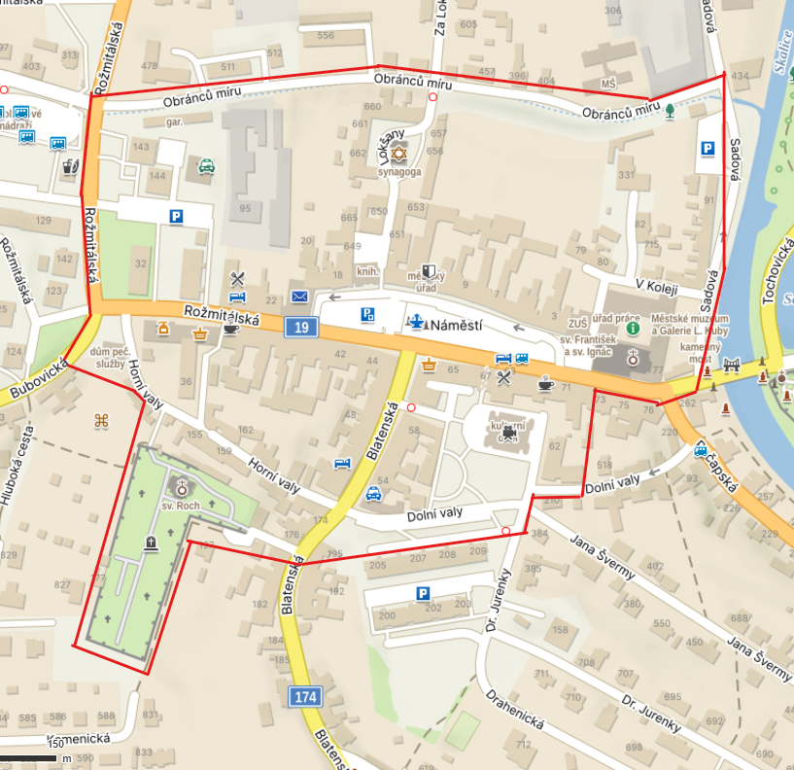

***Úsek č.1***

**Úsek č. 2**

**Městská lokalita Březnice – západ** – veřejné prostranství uvnitř zákresu:

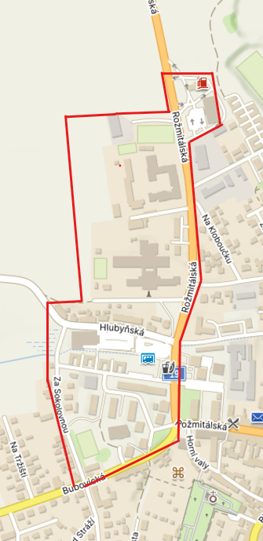

**Úsek č. 2**

**Úsek č. 3**

**Městská lokalita Březnice – západ** – veřejné prostranství uvnitř zákresu:

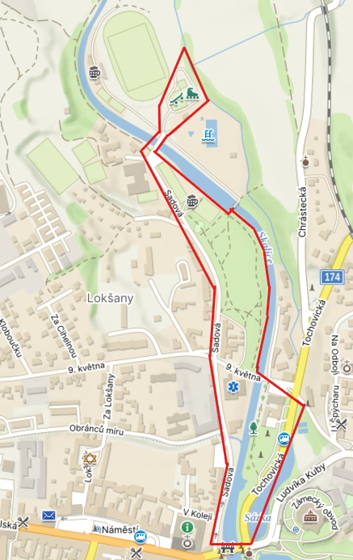

**Úsek č. 3**

**Úsek č. 4**

**Městská lokalita Březnice – východ** – veřejné prostranství uvnitř zákresu:

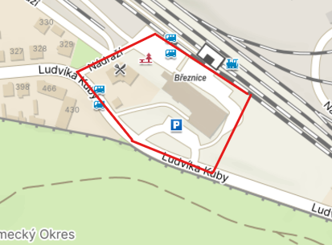

**Úsek č. 4**

1. § 2 odst. 1 písm. f) zákona č. 65/2017 Sb., o ochraně zdraví před škodlivými účinky návykových látek
2. § 34 zákona č. 128/200 Sb., o obcích (obecní zřízení)
3. zejména zákon č. 250/2016 Sb., o odpovědnosti za přestupky a řízení o nich, ve znění pozdějších předpisů; zákon č. 251/2016 Sb., o některých přestupcích, ve znění pozdějších předpisů